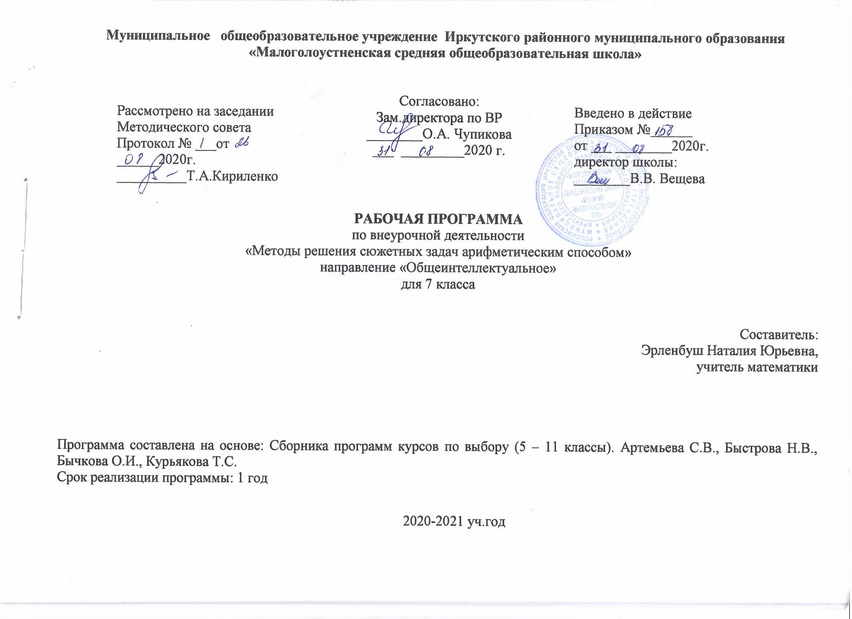Пояснительная записка
Решение задач является неотъемлемой частью математического образования. В процессе всего обучения математическая задача становится верной спутницей обучающихся в понимании связей математики с другими дисциплинами, а, главное, с окружающим миром.
Под сюжетными понимаются задачи, в которых описан некоторый жизненный сюжет (явление, событие, процесс), с целью нахождения определённых количественных характеристик или значений.
Решая задачи данного типа, обучающиеся получают опыт работы с величинами, постигают взаимосвязи между ними, приобретают опят применения математики в жизненных ситуациях.
Новизна авторской разработки заключается в системе формирования методов.
Методологическими положениями для разработки послужили теоретические положения системно-деятельностного подхода.
Цель курса: систематизация методов, приёмов решения сюжетных задач арифметическими методами, формирование умений реализовать данную систематизацию при решении задач.
Задачи:
- включение интеграционных механизмов в процесс формирования метода;
- формирование потребности в обосновании выполняемых решений;
- формирование умения распознавать ситуацию применения метода;
- создание условий для осознания многообразных внутриматематических и межпредметных связей дисциплины;
- развитие дивергентного мышления, посредством включения в процесс обучения задач с неопределённостью в условии и т.п.;
- формирование у обучающихся самостоятельности, творческой активности, инициативы, как устойчивых качеств личности;
- развитие универсальных учебных действий.
Содержательно-методическая часть
Содержание курса планируется изучать согласно тематическому планированию.
Календарно - тематическое планирование
№ урока | Дата проведения |  | Тема урока | Цели занятий | Формы занятий | Деятельность учащихся, методы и приёмы обучения
№ урока | по плану | по факту
1 |  |  | Структура задачи. Виды краткой записи | Актуализация понятия задача, умений осуществлять различные виды краткой записи, проводить анализ задачи и вычленять её структуру | Комбинированная | Методы: репродуктивный  Д.У: работа в группах, оценивание деятельности одноклассников
2 |  |  | Структура задачи. Виды краткой записи | Актуализация понятия задача, умений осуществлять различные виды краткой записи, проводить анализ задачи и вычленять её структуру | Комбинированная | Методы: репродуктивный  Д.У: работа в группах, оценивание деятельности одноклассников
3 |  |  | Структура задачи. Виды краткой записи | Актуализация понятия задача, умений осуществлять различные виды краткой записи, проводить анализ задачи и вычленять её структуру | Комбинированная | Методы: репродуктивный  Д.У: работа в группах, оценивание деятельности одноклассников
4 |  |  | Основные типы простейших задач на дроби и проценты | Развитие умения распознавать тип задачи на дроби и проценты, умение решать данные типы задач | Комбинированная | Методы: репродуктивный  Д.У: представление обработанной информации в разных знаковых системах. Оценивание деятельности одноклассников
5 |  |  | Основные типы простейших задач на дроби и проценты | Развитие умения распознавать тип задачи на дроби и проценты, умение решать данные типы задач | Комбинированная | Методы: репродуктивный  Д.У: представление обработанной информации в разных знаковых системах. Оценивание деятельности одноклассников
6 |  |  | Метод обратимости | Формирование метода обратимости | Комбинированная | Методы обучения: частично-поисковый, репродуктивный  Д.У: эвристическая беседа, индивидуальное решение задач, работа в группах, оценивание деятельности одноклассников
7 |  |  | Метод обратимости | Формирование метода обратимости | Комбинированная | Методы обучения: частично-поисковый, репродуктивный  Д.У: эвристическая беседа, индивидуальное решение задач, работа в группах, оценивание деятельности одноклассников
8 |  |  | Метод обратимости | Формирование метода обратимости | Комбинированная | Методы обучения: частично-поисковый, репродуктивный  Д.У: эвристическая беседа, индивидуальное решение задач, работа в группах, оценивание деятельности одноклассников
9 |  |  | Метод обратимости | Формирование метода обратимости | Комбинированная | Методы обучения: частично-поисковый, репродуктивный  Д.У: эвристическая беседа, индивидуальное решение задач, работа в группах, оценивание деятельности одноклассников
10 |  |  | Метод чашек – один из способов схематической краткой записи | Формирование метода обратимости, развитие умения визуализации условия задачи в удобной для восприятия знаковой системе | Комбинированная | Методы обучения: частично-поисковый, репродуктивный  Д.У: представление обработанной информации в разных знаковых системах, осуществление опытов, индивидуальное решение задач, оценивание деятельности одноклассников
11 |  |  | Метод чашек – один из способов схематической краткой записи | Формирование метода обратимости, развитие умения визуализации условия задачи в удобной для восприятия знаковой системе | Комбинированная | Методы обучения: частично-поисковый, репродуктивный  Д.У: представление обработанной информации в разных знаковых системах, осуществление опытов, индивидуальное решение задач, оценивание деятельности одноклассников
12 |  |  | Метод чашек – один из способов схематической краткой записи | Формирование метода обратимости, развитие умения визуализации условия задачи в удобной для восприятия знаковой системе | Комбинированная | Методы обучения: частично-поисковый, репродуктивный  Д.У: представление обработанной информации в разных знаковых системах, осуществление опытов, индивидуальное решение задач, оценивание деятельности одноклассников
13 |  |  | Метод чашек – один из способов схематической краткой записи | Формирование метода обратимости, развитие умения визуализации условия задачи в удобной для восприятия знаковой системе | Комбинированная | Методы обучения: частично-поисковый, репродуктивный  Д.У: представление обработанной информации в разных знаковых системах, осуществление опытов, индивидуальное решение задач, оценивание деятельности одноклассников
14 |  |  | Метод пропорционального деления | Формирование метода пропорционального деления | Комбинированная | Методы обучения: частично-поисковый, репродуктивный  Д.У: работа в группах, индивидуальное решение задач, представление обработанной информации в разных знаковых системах, оценивание деятельности одноклассников
15 |  |  | Метод пропорционального деления | Формирование метода пропорционального деления | Комбинированная | Методы обучения: частично-поисковый, репродуктивный  Д.У: работа в группах, индивидуальное решение задач, представление обработанной информации в разных знаковых системах, оценивание деятельности одноклассников
16 |  |  | Метод пропорционального деления | Формирование метода пропорционального деления | Комбинированная | Методы обучения: частично-поисковый, репродуктивный  Д.У: работа в группах, индивидуальное решение задач, представление обработанной информации в разных знаковых системах, оценивание деятельности одноклассников
17 |  |  | Метод пропорционального деления | Формирование метода пропорционального деления | Комбинированная | Методы обучения: частично-поисковый, репродуктивный  Д.У: работа в группах, индивидуальное решение задач, представление обработанной информации в разных знаковых системах, оценивание деятельности одноклассников
18 |  |  | Метод исключения неизвестных | Формирование метода исключения неизвестных | Комбинированная | Методы обучения: частично-поисковый, мозговой штурм  Д.У: работа в группах, индивидуальное решение задач, оценивание деятельности одноклассников
19 |  |  | Метод исключения неизвестных | Формирование метода исключения неизвестных | Комбинированная | Методы обучения: частично-поисковый, мозговой штурм  Д.У: работа в группах, индивидуальное решение задач, оценивание деятельности одноклассников
20 |  |  | Метод исключения неизвестных | Формирование метода исключения неизвестных | Комбинированная | Методы обучения: частично-поисковый, мозговой штурм  Д.У: работа в группах, индивидуальное решение задач, оценивание деятельности одноклассников
21 |  |  | Метод исключения неизвестных | Формирование метода исключения неизвестных | Комбинированная | Методы обучения: частично-поисковый, мозговой штурм  Д.У: работа в группах, индивидуальное решение задач, оценивание деятельности одноклассников
22 |  |  | Метод исключения неизвестных | Формирование метода исключения неизвестных | Комбинированная | Методы обучения: частично-поисковый, мозговой штурм  Д.У: работа в группах, индивидуальное решение задач, оценивание деятельности одноклассников
23 |  |  | Метод исключения неизвестных | Формирование метода исключения неизвестных | Комбинированная | Методы обучения: частично-поисковый, мозговой штурм  Д.У: работа в группах, индивидуальное решение задач, оценивание деятельности одноклассников
24 |  |  | Метод исключения неизвестных | Формирование метода исключения неизвестных | Комбинированная | Методы обучения: частично-поисковый, мозговой штурм  Д.У: работа в группах, индивидуальное решение задач, оценивание деятельности одноклассников
25 |  |  | Метод частей | Формирование метода частей | Комбинированная | Методы обучения: частично-поисковый  Д.У: работа в группах, индивидуальное решение задач, представление обработанной информации в разных знаковых системах, оценивание деятельности одноклассников
26 |  |  | Метод частей | Формирование метода частей | Комбинированная | Методы обучения: частично-поисковый  Д.У: работа в группах, индивидуальное решение задач, представление обработанной информации в разных знаковых системах, оценивание деятельности одноклассников
27 |  |  | Метод частей | Формирование метода частей | Комбинированная | Методы обучения: частично-поисковый  Д.У: работа в группах, индивидуальное решение задач, представление обработанной информации в разных знаковых системах, оценивание деятельности одноклассников
28 |  |  | Метод частей | Формирование метода частей | Комбинированная | Методы обучения: частично-поисковый  Д.У: работа в группах, индивидуальное решение задач, представление обработанной информации в разных знаковых системах, оценивание деятельности одноклассников
29 |  |  | Повторение | Развитие умения распознавать ситуацию применения метода и умения решать в данном контексте задачу | Комбинированная | Методы обучения: репродуктивный, частично-поисковый  Д.У: индивидуальное решение задач, оценивание деятельности одноклассников
30 |  |  | Повторение | Развитие умения распознавать ситуацию применения метода и умения решать в данном контексте задачу | Комбинированная | Методы обучения: репродуктивный, частично-поисковый  Д.У: индивидуальное решение задач, оценивание деятельности одноклассников
31 |  |  | Повторение | Развитие умения распознавать ситуацию применения метода и умения решать в данном контексте задачу | Комбинированная | Методы обучения: репродуктивный, частично-поисковый  Д.У: индивидуальное решение задач, оценивание деятельности одноклассников
32 |  |  | Повторение | Развитие умения распознавать ситуацию применения метода и умения решать в данном контексте задачу | Комбинированная | Методы обучения: репродуктивный, частично-поисковый  Д.У: индивидуальное решение задач, оценивание деятельности одноклассников
33 |  |  | Повторение | Развитие умения распознавать ситуацию применения метода и умения решать в данном контексте задачу | Комбинированная | Методы обучения: репродуктивный, частично-поисковый  Д.У: индивидуальное решение задач, оценивание деятельности одноклассников
34 |  |  | Зачёт | Оценка уровня достижения целей обучения | Индивидуальная | Методы обучения: беседа  Д.У: индивидуальное решение задач, беседа

Ожидаемые результаты
Иметь представление: о сути метола обратимости, метода пропорционального деления, метода исключения неизвестных;
знать:
структуру задачи, этапов работы над задачей;
признаки выбора метода обратимости, метода пропорционального деления, метода исключения неизвестных;
уметь:
распознавать тип задачи, приём, метод её решения;
работать над задачей в соответствии с основными этапами;
использовать методы в практике решения задач;
работать с рекомендованной учебной и справочной литературой;
владеть:
приёмами учебной работы с задачами на различных этапах решения задач;
арифметическими методами решения сюжетных задач: методом обратимости, методом пропорционального деления, методами исключения неизвестных, методами подобия и т.п.
Учебно-методическое обеспечение курса
- Артемьева С.В., Быстрова Н.В., Бычкова О.И., Курьякова Т.С. Сборник программ курсов по выбору (5 – 11 классов). – Иркутск: Изд-во ФГБОУ ВПО «ВСГАО», 2014. – 166 с.
- Фридман Л.М. Теоретические основы методики обучения математике: пособие для учителей, методистов, студ. вузов/ Л.М. Фридман. – М.: МПСИ, Флинта, 1998. – 223 с. УЧЛ- Методические указания.
Электронные образовательные ресурсы (ЭОР):
- http://katalog.iot.ru - каталог образовательных ресурсов сети Интернет;
- http://www.edu.ru – Федеральный образовательный портал;
- http://school-collection.edu.ru – единая коллекция цифровых образовательных ресурсов

